103 學年度第 2 學期 班級讀書會記錄單
班級：264 圖書股長： (請簽名)
運用課程：班會 參加人數：共 46 人
活動地點：264教室
活動時間：5 月15 日(自 14 ：50至 15：40 )
讀書會指導老師或領導人： (請簽名)
- 研究主題或導讀的書籍
*書名(主題)：[日本]在富士山腳下悠遊田貫湖 *出版社：那米哥
*作者：Miss.L *譯者：Miss.L
*其他參考資料或圖書：
*討論內容：
264-01號
日本的富士山嗎！我常常看一些日本的卡通漫畫經常會出現富士山的樣子真的很想真實的去欣賞他的美 但是現在的年紀還沒有那個金錢去欣賞他的美，等我長大一定去欣賞 見見那壯麗的富士山
264-02號
日本人說：「這輩子一定要來爬一次富士山，但是來第二次就是傻瓜。」去過的人都說這是真的，整座火山沒什麼值被，角度又是一路陡上，至少60度左右，不但十分消耗體力，而且一部小心就會滾下去，看似真的值得去爬過一遍。
264-03號
日本的山有很多種，但最有名也最美麗的山是富士山。富士山在遠看時，有白雲圍繞的模樣很美麗。我希望自己能去日本富士山爬山，一定很好玩吧！
264-04號
富士山是日本的最高峰，位於東京以西約100公里處，富士五湖則位於富士山北嶺。箱根位於富士山東南方，東側則是廣闊的丹澤山地。
富士山標高3776公尺，為日本最高峰，也是一座稜線流暢優美的獨立山峰，腹地廣闊，擁有豐富的自然資源。許多登山客會趁著夏季前來挑戰，入冬之後，山頂就會變成一片白皚皚的雪景。素有靈峰之稱的富士山景色雄渾壯闊，敬邀您前來一睹風采。
264-05號
這裡的觀景台絕對可以給五顆星，因為完美的富士山水中倒影就在此，他們說每年四月底在這個角度看富士山，太陽會剛好從山頂出現，光芒四射如同一顆大鑽石，再加上兩旁盛開的櫻花，簡直比畫還脫俗，天吶，那到底是多美，日本富士山是日本人的驕傲，也是日本人極其崇敬的山，田貫湖是一個欣賞富士山的美好地方，雖是一個面積不大的人造湖，但小巧精緻且舒適寧靜，深受當地日本人喜愛。
264-06號
日本富士山,我在想以後如果有錢的話,我一定要去富士山,就是我看到那些圖片,我就想到
如果我自己在那裏附近悠閒的騎著腳踏車,邊看著那美麗的富士山,那是會有多大的享受阿!!而且也一定要去看那邊的觀景台,我就想看看在清澈的湖面倒映著富士山,的風景那一定很美,而且我也想如果可以的話,我也想在那附近露營,我想那感覺一定很棒。
264-07號
從以前看日本卡通就常常看到日本著名的富士山 感覺很酷上面總是有整片白白的雪都不會融化 我沒有出過國 日本是我最想去的一個國家之一 不管是近看還是遠看感覺都很美 有機會我也想去近距離看看富士山去附近走走悠哉的散步那邊看起來環境很好空氣也一定很新鮮好想去那邊玩雪打雪仗堆雪人，有機會一定要去看看。
264-08號
日本的富士山是日本人的驕傲，也是世界著名的地標，景色很美，雖說我從沒去過，但看了作者的描述讓人想前去觀賞，很多人去過山頂之後都讚賞此地，我想有機會可以前去富士山。
264-09號
這次班級讀書會的主題是日本文化，在圖裡有很多日本富士山的照片，每一張都很漂亮，而且如果有機會我一定要去日本逛街，感覺那邊的東西都很好吃，我也好想穿穿看他們的和服，以後有機會我一定要去日本玩！
264-10號
今年的富士山雪泥特優，山頭至山腰裏上了潔白純淨的雪，獨立的山體彷彿有八千米高山的氣勢，在藍天襯托之下分外驚人。田貫湖就是一個欣賞富士山的美好地方，雖是一個面積不大的人造湖，但小巧精緻且舒適寧靜，深受當地日本人的喜愛，天氣好時，無論是露營、健行、垂釣、跑步或是騎單車都有富士山的相伴，幸福感與質感瞬間破表。
264-11號
富士山讓人崇敬，我希望在我有生之年有機會一趟看看。據說「田貫湖」是一個欣賞富士山的好地方，它是一個小面積的人造湖，附近有群山與森林圍繞，不遠處也有個「東海自然步道」。有朝一日，我要和家人們在這露營、健行、垂釣、跑步與騎單車，再到一個「夢幻觀景台」，聽說四月底在這角度看富士山，太陽會從山頂出現，光芒四射如璀璨的大鑽石，我要和情人到這賞「鑽石富士山」。
264-12號
日本富士山是日本人的驕傲也是日本人極其崇敬的山，山頭至山腰裏上了潔白純淨的雪，獨立的山體仿佛有八千米高山的氣勢，在藍天襯托之下分外驚人！富士山每年僅有7～9個月開放登頂，田貫湖就是一個欣賞富士山的美好地方，難是一個面積不大的人造湖，但小巧精緻且舒適寧靜，天氣好時無論是露營、健行、垂釣、跑步或騎單車都有富士山相伴，幸福感瞬間破表。
看到這些介紹，真的很想去一下日本看一下富士山那樣壯大。
264-13號
富士山的風景看作著形容，感覺就很美 ! 看完了這篇文章後，也好想去日本富士山走走看看喔，感覺就很棒風景也很好去日本就應該去看看日本的富士山才對!富士山在藍天的襯托之下更顯壯觀，看完這文章收穫很多。
264-14號
我真想去日本玩，看富士山，我也很想爬富士山，每年七月至九月開放登頂，富士山那麼美，爬起來也一定很特別的舒服，在田貫湖旁露營一定很好玩，田貫湖附近也可以租腳踏車一覽田貫湖風景，看了好心動。
264-15號
富士山下的田貫湖真的很好，不僅可以露營又可以騎單車，還能夠欣賞到那麼優美的富士山，以這麼近的距離觀看著，真的很享受，而且還有日本人露營時所用的帳篷，都是使用Snow Peak，真的是日本人的喜愛，而且還有煙囪，超級帥的，第一次看過有煙囪的帳篷，真希望有機會可以到日本去欣賞這片美景。
264-16號
看完這篇文章後立馬去查了一下資料，因為真的太美了!!! 富士山是日本一座橫跨靜岡縣和山梨縣的休眠火山，位於東京西南方約80公里處，主峰海拔3776公尺，2002年8月，經日本國土地理院重新測量後，為3775.63公尺，是日本國內的最高峰。富士山頂於冬季積雪，直至隔年六、七月才會溶化，在管理上屬於本州地區的富士箱根伊豆國立公園範圍內。覺得在暑假或是寒假給自己放鬆一下去富士山是個不錯的選擇!
264-17號
我認為日本有很多值得去的地方，文章裡面有提到田貫湖，作者認為那裡是欣賞富士山的一個好地方，那裡雖然面積不大，但小巧玲瓏，且舒適寧靜，很受當地日本人的喜愛，有機會可以去。
264-18號
富士山是日本的著名景點，也是日本人的驕傲，田貫湖是欣賞富士山的美好地點，在那邊可以走步道.露營.跑步.等，做這些事情都有富士山的相伴，田貫湖是親近大自然的好地方，因為田貫湖的周邊有森林圍繞著，可以很悠閒的享受富士山的美景，如果有機會去日本一趟，我一定會去體驗看看的。
264-19號
而今每次上茶道課，打開茶棗就能看到富士山，雖然我沿邊舀粉的手法仍拙，總是一不小心就挖出坍塌火山口，日文還是不太會講，但此行一路的跌跌撞撞，讓我對富士山更加崇敬，不單為了親眼所見風景，也為這一路上不吝給予我支持鼓勵、誠心幫助的日本人們，人，果真是旅途上最美的風景呀！
264-20號
在我們所熟知的日本這個國家，最有名的就是富士山了，富士山旁邊有田貫湖，田貫湖是欣賞富士山的好地方，那裡面積小，舒適寧靜湖的旁邊還有森林圍繞，深受日本人喜愛，天氣晴朗還可以露營、健行、垂釣等等，我覺得田貫湖是個可以很親近大自然，而且可以很自在的享受沒有都市吵鬧的這種寧靜，希望下次有機會能去親身體驗。
264-21號
我覺得田貫湖是一個欣賞富士山的好地方，雖然是小型的人造湖，但舒適寧靜，連當地的日本人都喜歡，如果可以在這麼漂亮的地方住一晚一定會印象深刻，有機會一定要去一次。
264-22號
日本富士山的風景真的好美喔！我以前就很想去日本玩，但每次都沒有機會，每次都只能吃媽媽帶回來的糖果餅乾，日本的雪一定很美，不會像人造雪那樣硬硬的吧！有機會真想去一趟日本富士山。
264-23號
我喜歡親近大自然的感覺，也很常去踏青 。不過日本的富士山，是令人憧憬的要一幅畫，要看真的很難。我跟他約好，要一起去日本吃道地的拉麵,溫泉,敲鐘等等。日本是一個很棒的旅遊景點，希望以後有機會可以去探索
264-24號
一直很想去日本來個自由行，感覺日本到處好山好水，我想富士山應該就是必去的景點吧!從照片上看就能感覺當地空氣好清晰，更何況真的看到富士山會有多興奮，希望自己有機會也能親自去體驗一下那美麗的富士山~
264-25號
日本的富士山是世界聞名的景點之一，給人純淨浪漫的感覺，那裡也是我很想去的地方，我喜歡露營，看到那裡露營的人這麼悠閒的享受著生活，仿佛置身世外桃源，到櫻花的季節還可以在那賞櫻、郊遊，也是個可以跟家人、朋友們培養感情的好地方，往後有機會，我也想帶著我的家人們一起去。
264-26號
隔日在高速公路上昏睡， 如果一個轉彎後， 腦子完全清醒， 因為，雄偉壯麗的富士山就立在眼前。 震煞 了所有人的目光， 山頭至山腰裡， 上了 潔白淳境 的雪， 獨立的山體彷彿又有 8000米高的氣勢， 在藍天襯託之下格外驚人~ 閱讀文章之後， 彷彿更能深刻的體會富士山的雄壯威武。 希望 未來也能夠到日本去看看 富士山。
264-27號
富士山是日本無人不知無人不曉最有明的一座山田實湖是ㄧ個人造湖，是欣賞富士山的一個美好地方，日本人都說富士山不是拿來爬而是拿來看拿來欣賞的，從小就聽過很多
有關富士山的相關訊息，希望有機會也能去造訪一遭！
264-28號
富士山算是日本的指標之一，想到富士山就會想到日本，同樣的想到日本就會想到富士山，這個休眠火山的山頂到山腰有長年的冬季積雪，所以看起來和其他的山很不一樣很特別，如果有天存到錢出國，我會很想去看看他的美景！
274-29號
日本富士山真的是鼎鼎有名，它的美沒有親自體驗一次真的覺得太可惜了，在去年3月多快4月去了日本東京在都市享受採購的旅遊沒有享受一些青山綠水，但在我回臺灣的飛機上我的習慣會往窗外看看下面的風景，一直看幾乎都是雲海，猛然間我在雲海中突然畫面清晰！我看見了那聳立的高山，上面一層白雪下面又是綠色和土色，我對比喻沒有特別的優美—ㄘㄨㄚˋ冰！像淋上煉乳般的山啊！多麼的夢幻，當下看到立馬在飛機上驚嘆了起來一起去的同學們也紛紛朝外面一探究竟，咳…我因為不想錯過它的美麗做了一件非常不應該的事情！就是我在驚嘆完之後手忙腳亂的從包包裡拿了相機出來猛拍了幾張照片！它現在在我那8天日本東京遊的資料夾相片裡是多麼的顯眼出眾，它即使在相片裡還是這麼的壯麗啊！下次必定要去到田貫湖那邊去走走了！再一次不隔著那厚重的玻璃來看它一定又是另一種驚艷！
264-30號
日本富士山是日本人的驕傲也是日本人極其崇敬的山，但是我一直不明白到底為什麼，而文章告訴了我們富士山崇高的地位是為什麼，因為作者親自去日本看了富士山，雄偉壯麗而雪況極優山頭至山腰裹上了潔白純淨的雪，如果不親自去看真的無法感受它的魅力。
264-31號
看完這篇文章侯,讓我對富士山有更深入的了解了，才知道原來富士山是這麼的美麗,我也好想去富士山上看一看究竟是長得怎樣？也好想舒服的躺在金黃色的枯葉上睡覺,享受微風徐徐的吹過,看看銀白色的雪地,玩一下從沒觸摸過得雪,住在那邊一定每天心情都很好,就像是夢寐以求的場景一樣。
264-32號
富士山是日本人最驕傲，也最崇敬的一座山田貫湖是欣賞富士山的美好地方，在那可以走步道、露營、跑步等，做這些事都有富士山的相伴，田貫湖是個可以親近大自然的地方，因為湖的周邊由群山、森林圍繞著，可以很悠閒、很安靜的享受富士山的美景，又可以做很多事情，如果有機會，我也想去體驗看看。
264-33號
如果我也能去這美麗的地方，想到就覺得很幸福，田貫湖是個可以欣賞富士山的美好地方，田貫湖好像是人造湖，很受當地日本人的喜愛，看這篇文章就讓我好想到這個地方走走，其實我只知道富士山很美，文中有提到可以露營、健行、垂釣、跑步or騎單車，真是令人心動的一個地方，有機會也想去那裡走走。
264-35號
富士山是日本的一個知名地標,每次看到富士山的圖片就很想看看實際的風景到底是長怎樣,是不是真的很漂亮,而且山上很像也可以露營之類的,也有很美的風景可以看,真羨慕日本人可以時常看見這麼美麗的景象,如果我們要去的話還得話一大筆錢出國去看,如果有機會的話我也想去看看那個美麗的風景,去玩個幾天。
264-36號
富士山是座層層火山，噴出的熔岩和火山灰依次堆覆而成，有明顯的層次，日本人民把富士山當作靈峰、聖山，把櫻花樹當作「神木」、國花，它們都成了日本的象徵。1868年明治維新前，曾禁止婦女攀登富士山。現在，每年櫻花盛開時節，男女老幼都喜歡到那裡去遊覽和集會，瞻仰「聖山」，觀賞櫻花。 田貫湖是個欣賞富士山的美好地方，它是面積不大的人造湖，但小巧精緻舒適寧靜，深受日本人的喜愛。湖的週邊由群山與森林圍繞，而大名鼎鼎的「東海自然步道」也在不遠之處；天氣好時，無論是露營、健行、垂釣、跑步或騎單車都有富士山相伴，幸福感與質感瞬間破表。
264-37號
日本富士山雪況特優，而山頂到山腰有著漂亮潔白的雪，我跟日本人有著同樣的想法，就是富士山不是拿來爬，而是拿來看的 看富士山潔白的雪是極大的享受，如果能去日本一定要好好的欣賞富士山的美景。
264-38號
我很喜歡日本文化，日本的風景也特別動人，富士山就是一項代表，富士山每年七至九月開放登頂。山腳下有田貫湖。我覺得富士山用來欣賞就好，希望有機會能去親眼目睹。
264-39號
這一篇文章是在說日本富士山的風景，而在富士山的下面一個叫做田實湖畔的地方，而那邊有一隊情侶那裡有他們的家，他們的大帳篷裡有一個小帳篷，他們兩個在外面悠閒的聊天看著富士山合田實湖畔，田實湖畔可以騎腳蹋車，一圈大概是3.3公里，會經過小巷、階梯等等的風景，而在4月底兩旁的櫻花會盛開，想到就是一件很美的事，有機會一定想去看看。
264-40號
每次看到照片上的富士山都覺得富士山好美，真的好想去日本看看真正的富士山，照片上的富士山看起來好像雪花冰唷～真想上去富士山上面看看，一定很美麗。
264-41號
日本一直是我夢想出國的國家排名第二，其中最想去的國家是韓國。
為什麼想去日本呢？其實理由有很多！因為日本人很有禮貌，再者就是對日本的藝妓很有興趣，常常研究日本的文化 ~ 日本富士山相信大家都不陌生，在書上或電視上常常會提及，如果有小叮噹的任意門，
真的很想親自去一探究竟日本的富士山，在那邊玩雪和野餐應該都是不錯的活動！
264-42號
日本一定要去的山，就是富士山。去了日本沒去富士山那就太可惜了，富士山上的雪真的是超漂亮的，所以到了日本一定要去富士山。
264-43號
看完這篇心得，連我自己都覺得真的也好想去富士山走走看看，在田貫湖這個人造湖下從上往上看這美麗的風景，在看富士山的美景時，總覺得自己可以很放鬆心情的看著富士山，也覺得自己在看富士山的當下心情也會特別的開心，特別的好，如果在田貫湖露營時一邊欣賞湖一邊欣賞山，在夜晚時，在營個火，真的是一大享受，之後還可以去附近的田貫湖環步道騎個單身，欣賞整個湖，更覺得是一大享受，如果來到日本，一定要來朝聖一下才行！
264-44號
富士山是一個日本知名的景點 很多觀光客 都會去那邊 看 下雪的風景~ 還有 日本 的 蘋果也是很好的喔! 富士山 遠看像一座 雪白沒有噴發過的死火山 藍藍的天空 山頂到山中是雪白 下中到山腳士藍色的 真的很漂釀 歡迎各位全去觀賞。
264-45號
富士山是日本著名的景點，從小就有聽過這個地方，而且他還會下雪，一直很想去看看下雪的樣子，之前還會把他跟合歡山搞混，但其實是差很多的哈哈，我想就算沒有下雪那裏還是一樣會是一個很美麗的地方，有機會的話我一定要去那走走看看。
264-46號
看了這篇文章之後好想去日本親眼看看那裡的風景哦，以前就很想去日本玩了，但我不敢坐飛機，看著富士山的照片就覺得好美喔，真想親眼去看看耶！希望以後能有機會去，而且我真的超想看雪的啦！！！也好想跟著圖片一樣在那裡露營喔！風景一定超美的！
2執行方式
￭討論會 □ 參觀 □ 看影片或媒體 □ 其他：
- 成效評估 (由讀書會指導老師填寫)
藉由討論會的方式，使學生能用世界觀的角度看世界，也能更認識日本這個國家，讓學生可以對未來更有遠觀，富士山本來就是一個非常知名的景點，但有些同學可能只聽過名稱，卻沒有真正看過照片或實景，這樣的一個讀書會，加上著名的景點主題，使學生更有共鳴，討論起來也更加熱烈!回響很高!

(資料填寫後，請寄至 kfshlib@kfsh.hc.edu.tw信箱)

103 學年度第 2 學期 班級讀書會 活動照片

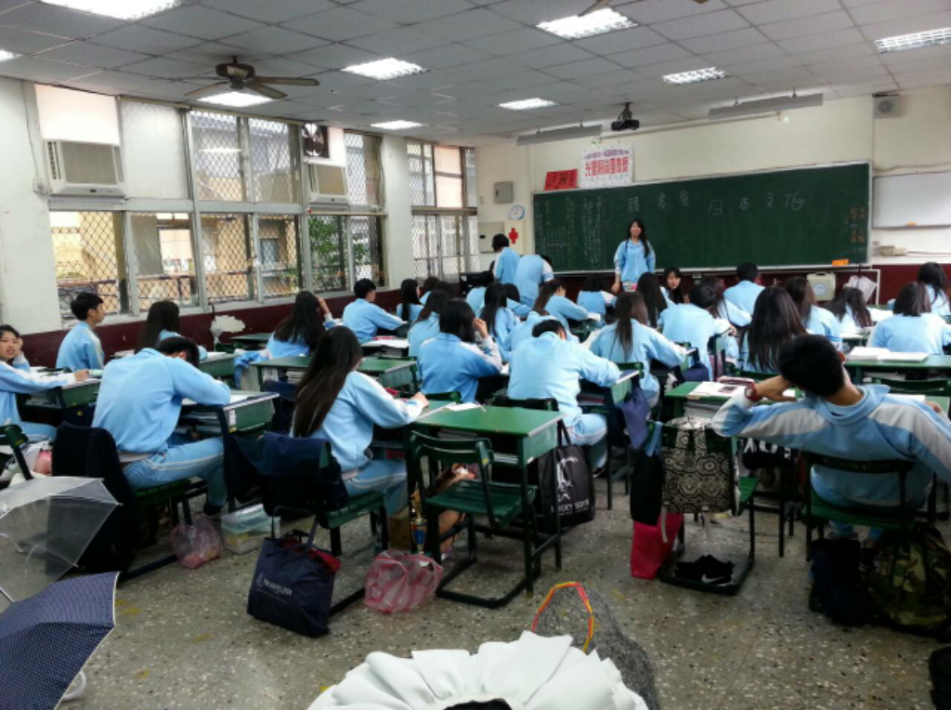 | 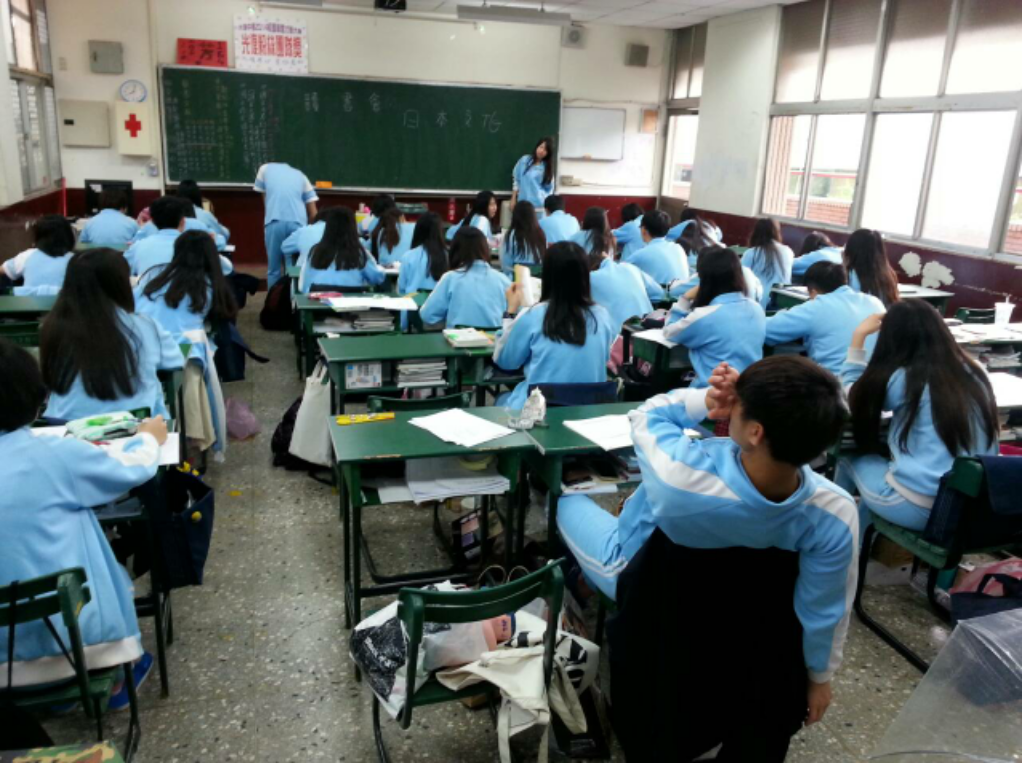
討論 | 說明
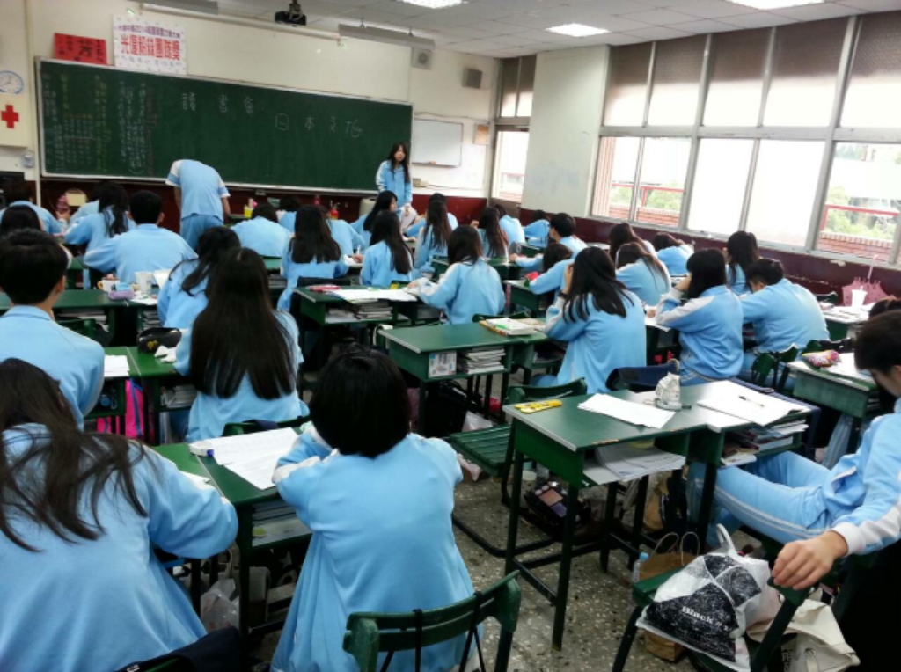
結論 | 活動照片說明

